-1-

Отель Tаласса сус Резорт и Аквапарк рад предложить Вам гостеприимный сервис все включено, четырхзвездочного отеля с размещением в одном из 470 номеров, из которых 270 номеров – бунгало, раскиданные между пальмами и бугенвиллиями на территории отеля, которая занимает 14 гектаров покрытых изумрудной травой.

Отель Tаласса сус Резорт и Аквапарк предлагает гостям выбор из пяти ресторанов, в любом из которых вы можете насладиться гастрономическими изысками.

-2-

Мир веселя и радости в нашем Аквапарке!

Таласса Сус имеет самый большой Аквапарк в Тунисе.
Здесь есть всё что бы получить не забываемые ощущения и эмоции.
Яркиекрацки Аквапарка в котором вы найдете 25 горок разной
высоты и сложности (до 12 метров), спуск на разной скорости.
У детей ест свое собственное пространство, веселый красонный бассейн с горками даже для самых маленьких.
У нас есть все для совмецтного развленеиия детей и их родителей.

-3-

Ваши кулинарные пожелания найдут отклик в одном из пяти ресторанов отеля (из них два новых ресторана – «Снек» для тех, кто предпочитает приемы пищи и «Арабеск», в котором можно насладиться традиционной тунисской кухней).
Четыре бара, расположению которых в отеле мы уделили особое внимание, готовы удовлетворить потребности наших гостей.

-4-

В отеле Tаласса сус Резорт и Аквапарк нет ни единого шанса заскучать: к услугам гостям огромное разнообразие возможностей для активного отдыха и занятий спортом: теннис, настольный теннис, мини гольф, водное поло, пляжный волейбол, водная аэробика. А также вы можете попробовать свои силы в игре в петанк,
Помимо этого в течение всего дня вы можете пользоваться услугами нашей команды аниматоров, которые постоянно организовывают различные мероприятия для гостей: игры, конкурсы по строительству замков из песка, мини-дискотеки для детей, курсы арабского языка, занятия восточными танцами.
Для поклонников СПА процедур распахнуты двери нашего центра СПА ЕЛИССА, атмосфера комфорта и спокойствиа. Здесь выможете не толко получить удовольствие, но и впенатляющие результаты пройда оздоровительные процедуры для тела и лица,

-5-

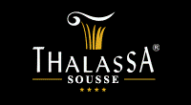
Boulevard 14 Janvier 2011 / Sousse / Tunisie – 4039
Адресс :Бульвар 14 января 2011 / Сус / Тунис - 4039
Телефон : +(216) 73 275 355 - Факс : +(216) 73 275 366
Е-Майл : thalassa.sousse@thalassa-hotels.com

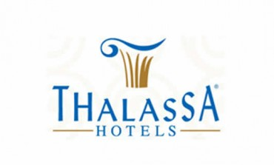
www.thalassa-hotels.com

-6-

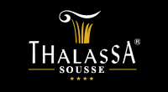

Tаласса сус Резорт и Аквапарк

